Linux系统下管理控制台安装及启停
- 安装TongLINK/Q管理控制台：根据提示，一步一步安装即可。
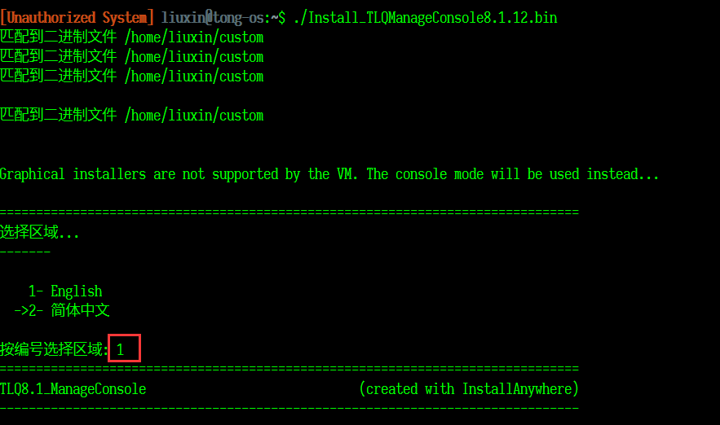
- 安装完成之后，将License.dat 拷贝到TLQ8.1_ManageConsole目录下。
- 启动TongLINK/Q管理控制台。
到TLQ8.1_ManageConsole/bin目录下执行下面的命令启动管理控制台：
./startservernohup.sh
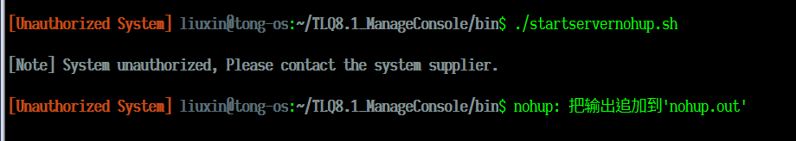

- 当管理控制台启动完成之后
在浏览器中打开http://168.1.100.118:8020/WebManage/login.jsp如下所示：
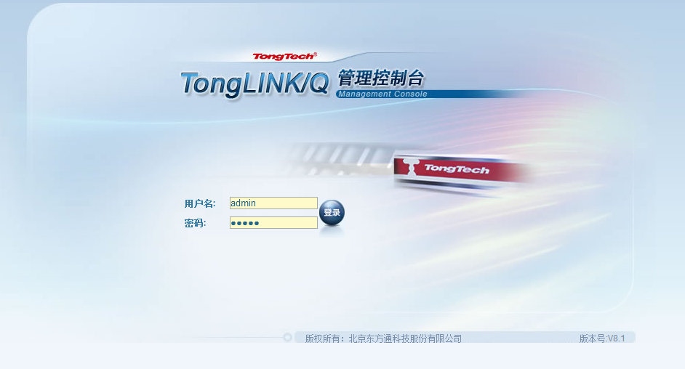
- 根据提示，输入用户名和密码，默认用户名和密码分别为：admin/Admin@123.com
注意区分大小写
- 先启动被监控的TongLINK/Q 服务端的远程监控代理进程，这样才受管理控制台管理。启动命令如下：
tlqremote
停止命令：tlqremote -cstop
默认侦听端口号：10252 修改在TLQ8/etc/tlsys.conf中修改。改完之后，重启远程监控代理进程，重效。
启动之后监控代理进程名：tl_rmt

，

- 在管理控制台添加监控的节点
登陆到管理控制台，点击左侧的“TLQ管理控制台”如下所示：
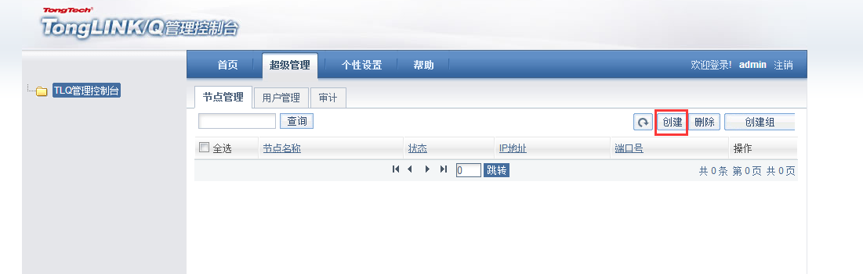
在“节点管理”点“创建”如下图所示：根据提示
输入节点名：以字母开头的标识符。
IP，即TongLINK/Q Server所在的IP。
端口,即TongLINK/Q远程代理进程所侦听的端口，在此处为11252
然后再点“保存”
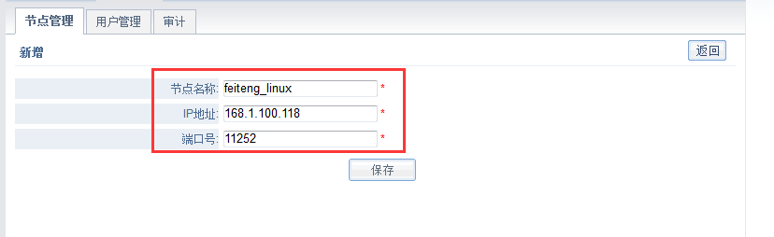
- 删除节点
登陆到管理控制台，点击左侧的“TLQ管理控制台”，点上要删除的节点。再点删除，如下所示：
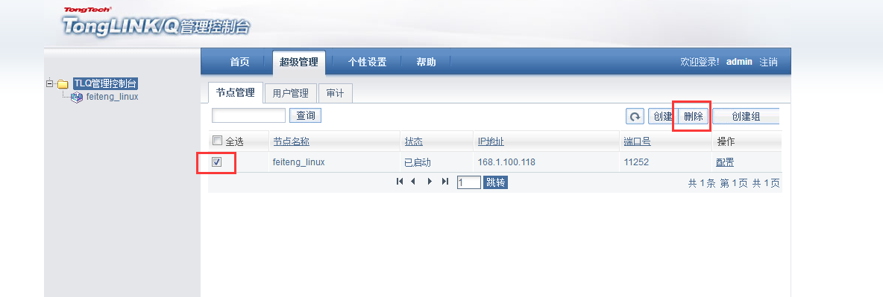

删除节点。

